Fisiologia de la reproducció II: sistema reproductor femení

Funcions de la gònada

✓ Funció endocrina
• Síntesis de hormones sexuals i els seus efectes
• Òrgans sexuals i no sexuals
• Composició corporal
• Metabolisme cel.lular

✓ Funció reproductora
• Cicle menstrual
• Cicle ovàric
• Cicle endometrial, vaginal, coll uterí i mames
• Acte sexual

Hormones sexuals
Estrògens
✓ tierivat del colesterol
• Més important dona fèrtil: 17beta Estradiol (ovari)
• Post-menopausa: Estrona (teixit adipós)
• tiestació: Estriol (placenta)
✓ Síntesi ovàrica:
• Cèl·lules de la granulosa
• Aromatització dels andrògens de les cèl·lules de la teca
• Altres:
• Suprarenal, teixit adipós (post menopausa), placenta

on hi ha aromatasa fem la sintesi d’estrògens

✓ Transport:
• SHBti 38% i albúmina 60%
✓ tiegradació
• Conjugació hepàtica i eliminació per la bilis o orina
• Passen a estriol (estrògen menys potent) i eliminació
urinària

Fol·licle de tiraaf: fol·licle madur. Part externa (cells de la teca -> produeixen androgens)
Part interna (cell de la granulosa -> produeix estrogens, te aromatasa)

Cèl·lula de la teca.

Accions estrògens
tiesenvolupament puberal
✓ Sobre caràcters sexuals secundaris
• Maduració dels genitals externs i òrgans sexuals
accessoris
• Úter, coll uterí, trompes
• tienital externs, vagina
• tiesenvolupament mamari
✓ Sobre altres teixits
• Tancament de la epífisis

Accions estrògens
✓ Sobre la composició corporal
• Augment discret de la massa muscular (FFM)
• Augment de la massa òssia
• tiisminució de la ratio RANKL/OPti
• tiistribució del greix en teixit subcutani i mames
✓ Sobre el metabolisme
• Augment lleuger del metabolisme basal
• Hormona lleugerament anabòlica
• Augment de la síntesis proteica (muscular i visceral)

Accions estrògens
✓ Vascular: Vasodilatador
• Estimula l’òxid nítric sintetasa: Augmenta l’ON
✓ Accions sobre el ronyó
• Retenció de sodi i aigua
• Mecanisme (?)
✓ Accions sobre el cicle menstrual
✓ Augment del desig sexual

Hormones sexuals
Progesterona
✓ tierivat del colesterol
✓ Síntesi:
• Ovàrica: Cos luti
• Placenta (a partir del 2º mes de gestació)
✓ Receptor nuclear tipo I:
• Citoplasmàtic i homodímers
✓ Transport:
• Albúmina (no s’uneix a la SHBti)
✓ tiegradació
• Passen a pregnandiol i eliminació per l’orina

Cos luti: fol·licle sense ou.
Indispensable per sintesi hormones

Accions
Progesterona - secreció i glàndules
✓ Accions sobre el cicle menstrual
• Endometri, coll uterí...
✓ Accions sobre les mames
• tiesenvolupament de la part secretora
✓ Accions ronyó
• Augmenta l’excreció de sodi i aigua competint amb l’aldosterona

Accions estrògens
tiesenvolupament mamari
✓ Sobre les mames, els estrògens estimulen:
• tiesenvolupament dels teixits de l’estroma mamari
• Creixement dels conductes
• tiipòsit de greix
No obstant poc efecte per si sols en el desenvolupament dels alvèols (Cal de Pti i PRL)
Inicien el creixement mamari i l’aparell productor de la llet

Accions progesterona
tiesenvolupament mamari
✓ Sobre les mames, la progesterona estimula:
• tiesenvolupament dels alvèols mamaris, adaptant una naturalesa secretora
No obstant sols es produirà llet quan aquesta mama preparada rebi l’estímul de la PRL

hiperprolactinemia: en dona facilment diagnosticable. amenorrea i galactorrea (secrecio de llet)

3 fases
- Folicular
- Ovulació
- Luteínica

si no seleccionem bé se’ns posen en marxa 500000 fol·licles i cal preservar òvuls.
fol·licles amb molts receptors.

feedback positiu 36h abans de l’ovulació. bucle d’hiperactivació
no se sap per què passa, però hi ha un pic de LH que selecciona el fol·licle (que té receptors). la resta de fol·licles es queden quiets

luteinica: feedback negatiu

pubertat: 500000 fol·licles primordials.
cal evitar que es posin tots en marxa alhora. cal protegir i seleccionar.

fase fol·licular precoç

menys estrogen i Pti -> mes FSH i LH -> augment dels receptors per LH i FSH en un grup de 6-12 fol·licles. Augment dels estrogens. Així, es seleccionen uns quants fol·licles.
La resta de fol·licles no responen perquè no tenen receptors.

Fol·licle primordial -> fol·licle primari.

fase fol·licular tardana:

mes estrogens -> menys FSH i LH -> els fol·licles seleccionats segueixen madurant, produint estrogens i creixent per l’elevant nombre de receptors i per un efecte autocri
No se seleccionen mes fol·Licles

Fol·licle primari -> fol·licle vesicular.

Fase fol·licular
✓ Pas de fol·licle primordial a fol·licle vesicular
• Proliferació de les cèl·lules de la granulosa
• Produeixen estrògens (aromatasa converteix amb estrògens)
• Proliferació de les cèl·lules de la teca
• Produeixen andrògens
Per acció sobretot de la FSH
Augment de receptors per LH i FSH (grup seleccionat de fol·licles)
Estimula la síntesi d'estrògens

Molt estrogen -> molt FSH i LH
Molt FSH i LH -> molt estrogen

Pic LH responsabe de l’ovulacio en un dels 6-12 fol·licles.

Fol·licle madur i atròfia de la resta -> ovulació.

Ovulació
✓ Maduració d’un sol fol·licle vesicular
• És el que l’efecte de feedback + es superior a la resta
• Fabrica més estrògens perquè és el que té més receptors perFSH
• Ruptura del fol·licle pel pic de LH
• Feedback + dels estrògens
• Podrien intervenir la progesterona, que es comença a sintetitzar 1 dia abans del pic ovulatori de LH. Podria augmentar encara més l’efecte de feedback +

Fase luteal inicial
- Reinstauració del feedback negatiu (no se sap com)
Nivells elevats progesterona i estrogens i inhibina pel cos luti -> baixa secreció de LH i FSH

Cèl·lules luteiniques -> cos luti

Fase luteal inicial
✓ Formació del cos luti
• Cèl·lules luteíniques s’organitzen per formar-lo
• Cèl·lules de la granulosa i teca sense òvul
• Secreció sobretot de progesterona i inhibina, i menysd'estrògens
• Feedback negatiu sobre l’hipotàlem i hipòfisi
• Malgrat la reducció de la FSH i LH, el cos luti segueix fabricanthormones. Ve d’un fol·licle seleccionat amb un elevat nº de receptors

Fase luteal final: luteolisi

Sintesi el cos luti de Ptis -> LH en nivells minims -> menys estrogens i progesterona -> augment de LH i FSH -> es recluten un nou grup de fol·licles pel cicle seguent

Cos luti -> cos albicans

Fase luteal final
✓ Pas del cos luti al cos albicans (3-4 dies abans
menstruació)
• La LH arriba a uns nivells crític on ja no pot mantenir el
cos luti que involuciona
• Mort cel·lular del cos luti substituït per teixit connectiu. tieixa
de fabricar hormones
• Si hi ha embaràs es sintetitzarà la Beta HCti per part
del trofoblast evitant la degeneració del cos luti
• Mantindrà la síntesi d’estrògens i progesterona evitant la ` del
cicle menstrual i permetrà la formació de la decídua materna i
la implantació del zigot

Cicle endometrial
Fases
✓ Fase proliferativa (pre-ovulació): 5-14 dies
• Estrògens
• Proliferació de cèl·lules endometrials
• Augment dels vasos sanguinis
✓ Fase secretora (post-ovulació): 14-28 dies
• Estrògens
• Persisteix la proliferació endometrial i vascular
• Progesterona
• Tumefacció i desenvolupament de les gls endometrials
• Augment de la secreció (nutrients pel futur embrió)
• Augment dels dipòsits de lípids i proteïnes

Cicle endometrial
✓ Menstruació
• Descens brusc d'estrògens i progesterona per regressió del cos luti
• Vas espasme: disminució de l'aport sanguini a l’endometri
• Involució de les cèl·lules endometrials (reducció 65% del gruix endometrial)
Necrosis incipient
Esfàcels de les capes superficials
(40cc sang + 35cc líquid serós)
Re-epitelització 3-7 dies

Canvis endometrials

Cicle del coll uterí

Fase fol·licular -> moc filant (afavoreix el transport i la supervivènica EZ)
Fase luteal -> moc espés (efecte contrari)

Anticonceptius: tenen estrogens i progesterona.
Feedback negatiu, FSH i LH disminueix -> no recaptació fol·licular.
Progestagens -> moc molt espés
no pic LH, no selecció, no ovulació

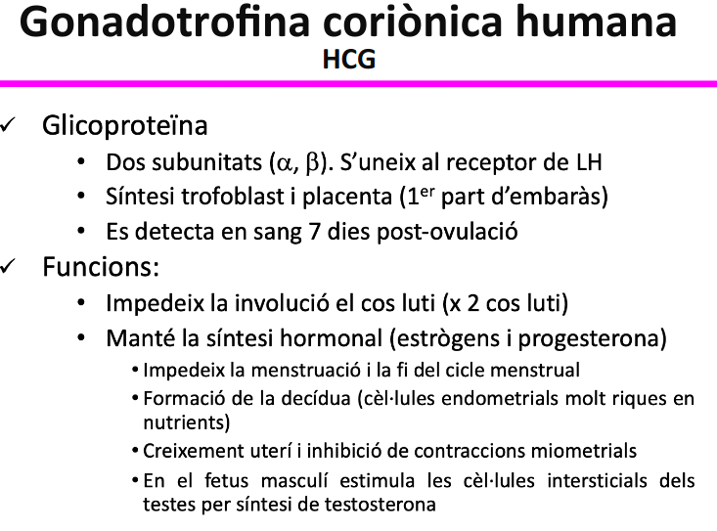
Això apareix si hi ha fecundació
Hormona similar a la LH, però d’origen endometrial i placentari.

Manté el cos luti fins que la placenta sigui madura i pugui produir hormones.

Un home pot donar positiu en un test d’embaràs.

